Лекция 14

Герпесвирусы, пикорнавирусы, рабдовирусы. Арбовирусы

Цель лекции: Ознакомить студентов с морфо-биологическими свойствами возбудителей вирусных инфекций – герпесвирусов, пикорнавирусов, рабдовирусов и арбовирусов, заболеваниями вызываемыми этими вирусами, микробиологической диагностикой, специфическим лечением и профилактикой.
План лекции:
- Герпесвирусы. Классификация. Строение вируса. Вирус простого герпеса. Вирус ветряной оспы и опоясывающего лишая. Цитомегаловирус. Эпштейн-Барр вирус. Морфо-биологические свойства, вызываемые заболевания. Микробиологическая диагностика.
- Пикорнавирусы. Классификация и общие свойства.
-Энтеровирусы. Вирус полиомиелита, вызывыемые заболевания Специфическая профилактика и лечение. Коксаки вирус и ECHO- вирус.
3. Рабдовирусы. Вирус бешенства. Строение вируса. Микробиологическая диагностика бешенства, специфическая профилактика и лечение.
4. Арбовирусы. Общие свойства
- Тогавирусы, флавивирусы, буньявирусы и филовирусы. Общие свойства. Классификация. Роль в патологии человека. микробиологическая диагностика, специфическая профилактика и лечение.

Оснащение лекции: kомпьютер, проектор, электронная презентация
Литература. Cтр. 1

Герпес-вирус человека типа 6, 7 и 8 (ГВЧ-6, ГВЧ-7, ГВЧ-8)
ГВЧ-6 и ГВЧ-7 — лимфотропные вирусы; относятся к роду Roseolovirus. Они инфицируют Т-лимфоциты.
ГВЧ-6 (Herpes lymphotropic virus) был выделен в 1986 г. группой Р. Галло из лимфоцитов крови больных лимфопролиферативными заболеваниями и СПИДом. Это распространенный лимфотропный вирус, как ВЭБ и ЦМВ. Предполагают, что ГВЧ-6 может постоянно инфицировать слюнные железы и выделяться из них. Очевидно, вирус становится латентным после первичного инфицирования и может реактивироваться после иммуносупрессии. Известны две разновидности — ГВЧ-6А и ГВЧ-6В.
ГВЧ-6 вызывает: 1) внезапную экзантему — exanthema subitum у младенцев в возрасте от 6 мес. до 3 лет жизни или roseola infantum с внезапным подъемом температуры (40 qС) и таким же спадом через три дня на фоне сыпи; 2) синдром хронической усталости с субфебрильной температурой, потливостью, артрал-
гией и слабостью. Возможна лимфаденопатия.
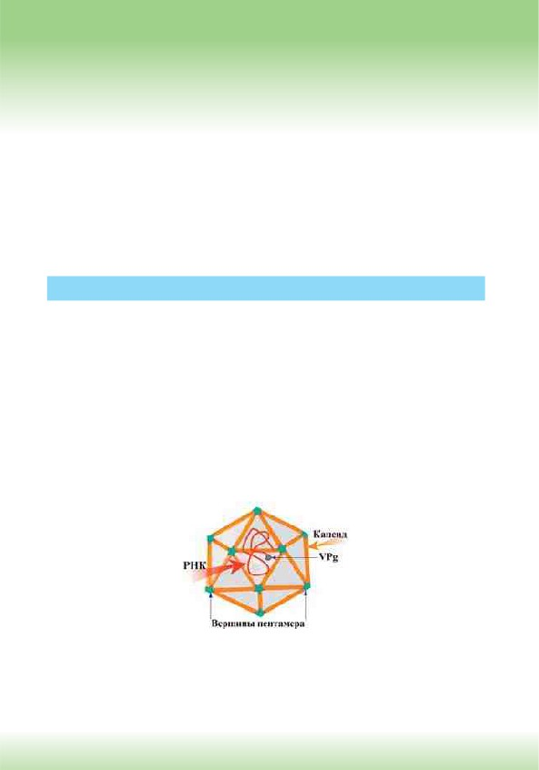
ГВЧ-7 был выделен в 1990 г. Френкелем из Т-лимфоцитов здоровых лю-
дей, а затем его выделяли от больных СПИДом, синдромом хронической уста-
лости. Вирус может вызывать такие же процессы, как и ГВЧ-6, но менее выра-
женные.
ГВЧ-8. В 1994 г. при изучении ткани от эпидемических форм саркомы Капо-
ши у больных СПИДом были идентифицированы ДНК-последовательности
нового герпес-вируса человека, получившего название ГВЧ-8, или герпес-ви-
рус, ассоциированный с саркомой Капоши. Обладает нейроинвазивными свой-
ствами, определяясь в дорсальных спинальных ганглиях у больных саркомой
Капоши и в цереброспинальной жидкости у ВИЧ-инфицированных лиц. Лабо-
раторная диагностика — ПЦР.
Микробиологическая диагностика. ГВЧ-6 или ГВЧ-7 выделяют при со-
вместном культивировании лимфоцитов периферийной крови с митогенакти-
вированными лимфоцитами. В культуре образуются большие многоядерные клетки. Вирионы можно выделить из слюны. Обнаружение с помощью ИФА в сыворотке крови IgM-антител является признаком острой инфекции. Опре-
деляют маркерные гены возбудителей в ПЦР.
Лечение. Для лечения применяют аналоги нуклеозидов (ганцикловир, фос-
карнет и др.), иммуномодуляторы (интерфероны).

Пикорнавирусы (семейство Picornaviridae)
Picornaviridae (от исп. pico — малый, rna — рибонуклеиновая кислота) — семей-
ство безоболочечных вирусов, содержащих однонитевую плюс-РНК. Семейство
насчитывает более 230 представителей и включает роды: Enterovirus (260 серо-
типов), Aphtovirus (7 серотипов), Hepatovirus (два серотипа — 1 человека, 1 обе-
зьяны), Cardiovirus (2 серотипа); Parechovirus, Erbovirus, Kobuvirus, Teschovirus —
названия новых родов. Роды состоят из видов, виды — из серотипов.
Структура. Пикорнавирусы относятся к мелким просто организованным
вирусам. Диаметр вируса — около 30 нм. Вирион состоит из икосаэдрического
капсида, окружающего инфекционную однонитевую плюс-РНК с протеином
VPg (рис. 16.1).

Рис. 16.1. Схема строения пикорнавируса

Капсид состоит из 12 пятиугольников (пентамеров), каждый из которых,
в свою очередь, состоит из пяти белковых субъединиц — протомеров. Прото-
меры образованы четырьмя вирусными полипептидами: VP1, VP2, VP3, VP4.

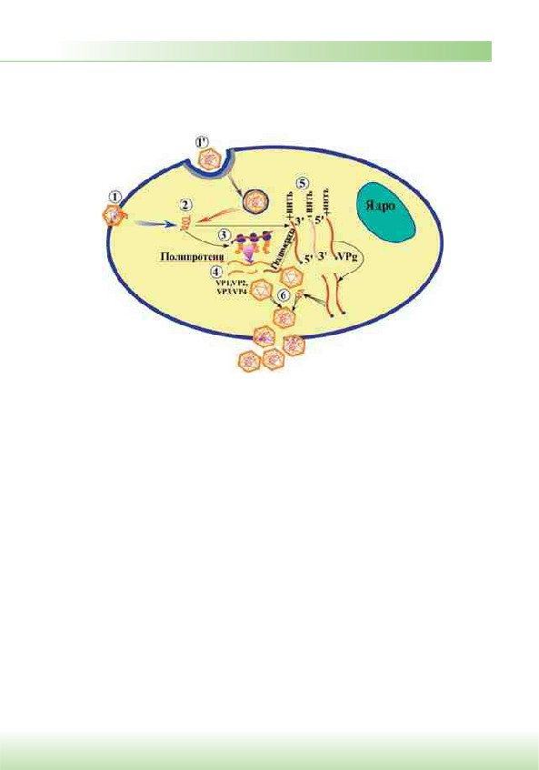

Репродукция пикорнавирусов (рис. 16.2) происходит в цитоплазме клеток и сопровождается цитопатическим действием. В культуре клеток под агаровым покрытием вирусы образуют бляшки.

Рис. 16.2. Схема репродукции пикорнавирусов. Геном вируса поступает в клетку эндоцито-
зом (1’) или инъекцией (1) в цитоплазму геномной плюс-РНК (2). На конце геномной плюс-РНК
имеется вирусный VPg-протеин (3). Геном используется как иРНК для синтеза полипротеина (4).
Полипротеин расщепляется на индивидуальные вирусные протеины, включая РНК-зависимую
полимеразу. Полимераза синтезирует (5) с геномной плюс-нити РНК минус-нить РНК (матрицу).
В дальнейшем на основе репликативного звена из плюс/минус-нитей реплицируется геном
вируса с присоединением VPg-протеина. Вирусы после сборки нуклеокапсида (6) выходят при
лизисе клетки

Рабдовирусы (семейство Rhabdoviridae)
Рабдовирусы — семейство РНК-содержащих оболочечных вирусов, включа-
ющее около 180 вирусов животных и растений, объединенных в шесть родов (в том числе род Lyssavirus — содержит вирус бешенства, род Vesiculovirus — ви-
рус везикулярного стоматита, а род Ephemerovirus — вирус эфемерной лихорад-
ки крупного рогатого скота).
Структура. Размер вирионов 120-300 u 60-80 нм. Вирионы имеют форму
цилиндра с полукруглым и плоским концами (или с закругленными с обеих сто-
рон концами), отсюда и название семейства — Rhabdoviridаe (от греч. rhabdos —
прут, палка).
Вирионы рабдовирусов состоят из двухслойной липопротеиновой оболоч-
ки и рибонуклеокапсида (нуклеопротеина) спиральной симметрии (рис. 16.9,
16.10). Оболочка изнутри выстлана М-белком (от англ. matrix), а снаружи от нее
отходят шипы гликопротеина G (5-10 u 3 нм). Рибонуклеопротеин состоит из
геномной однонитевой нефрагментированной линейной минус-РНК и белков:
N-белок (от англ. nucleocapsid), укрывающий, как чехол, геномную РНК; L-бе-
лок (от англ. large) и P-белок (от англ. phosphoprotein), являющиеся полимера-
зой (транскриптазой) вируса, участвующие в репродукции (см. рис. 16.9).
16.1.8.1. Вирус бешенства

Вирус бешенства вызывает бешенство (Rhabies, син.: водобоязнь, гидро-
фобия) — зоонозную инфекцию, развивающуюся после укуса или ослюне-
ния раны инфицированным животным. Поражаются нейроны ЦНС с раз-
витием симптомов возбуждения, параличом дыхательной и глотательной мускулатуры. Болезнь заканчивается летально. Вирусная этиология бе-
шенства доказана П. Ремленже в 1903 г.

Таксономия. Возбудитель бешенства — РНК-содержащий вирус, относится
к семейству Rhabdoviridae роду Lyssavirus, включающему также другие вирусы
(лиссавирус австралийских летучих мышей, лиссавирусы европейских лету-

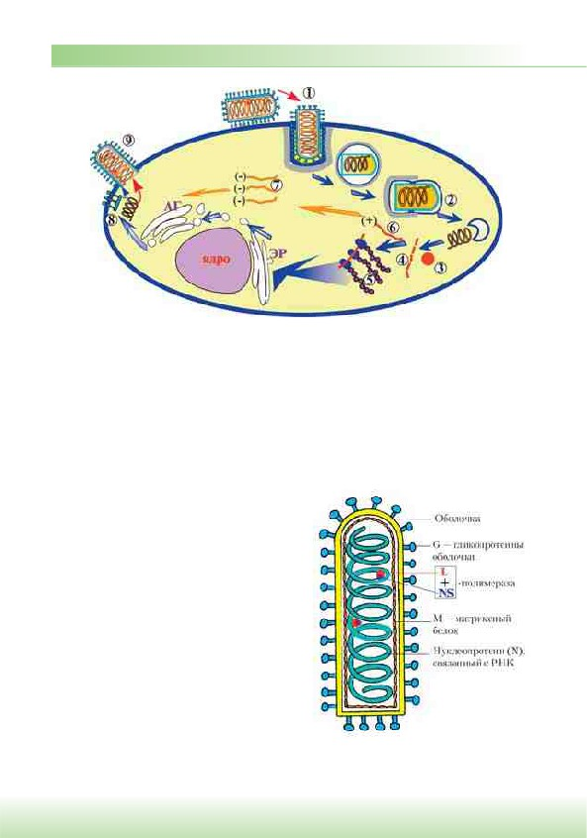

Рис. 16.9. Схема репродукции рабдовирусов.
Рабдовирусы связываются гликопротеинами оболочки с рецепторами клетки и проникают в нее путем кла-
тринопосредованного эндоцитоза (1). Затем формируются ранняя и поздняя эндосомы. Из последней рибо-
нуклеокапсид попадает в цитоплазму клетки (2). Здесь с помощью вирусной РНК-зависимой РНК-полимеразы
(3) синтезируются неполные (4) плюс-нити РНК (пять индивидуальных иРНК для синтеза вирусных белков)
и полные (6) плюс-нити РНК, являющиеся матрицей для синтеза геномной РНК (7). При трансляции иРНК
(5) образующиеся белки вируса (в том числе гликопротеин G, гликозилирующийся в эндоплазматическом
ретикулуме — ЭР) преобразуются в аппарате Гольджи и включаются в клеточную мембрану (8). Рибонукле-
окапсид образуется путем взаимодействия геномной минус-РНК с белками N, P и L. После сборки вирионы
выходят из клетки почкованием (9)

чих мышей 1-го и 2-го типа, Дувенхаге,
Лагос-бат, Мокола и др.), выделенные от
различных животных, насекомых в Аф-
рике и сходные с вирусом бешенства.
Структура и антигенные свойства.
Вирион размером 75-180 нм имеет фор-
му пули (см. рис. 16.10); состоит из серд-
цевины (рибонуклеокапсида спирального
типа и матриксного белка), окруженной
липопротеиновой оболочкой с гликопро-
теиновыми шипами. Гликопротеин G от-
вечает за адсорбцию и внедрение вируса
в клетку, обладает антигенными и имму-
ногенными свойствами. Антитела к нему
нейтрализуют вирус и определяются РН.
Рибонуклеокапсид состоит из геном-
ной однонитевой линейной минус-РНК Рис. 16.10. Схема строения вируса бешен-
и белков: N-белка (от англ. nucleoprotein), ства

укрывающего, как чехол, геномную РНК; L- и P-белка (phosphoprotein), являю-
щихся полимеразой вируса. Рибонуклекапсид — группоспецифический анти-
ген, который выявляется в РСК, РИФ, РП.
Различают два идентичных по антигенам вируса бешенства:
x дикий (уличный) вирус, циркулирующий среди животных, патогенный
для человека;
x фиксированный (virus fixe), полученный Л. Пастером в качестве анти-
рабической вакцины многократным пассированием дикого вируса через
мозг кроликов, утративший патогенность для человека, не образующий
включений, не выделяющийся со слюной.
Культивирование. Вирус культивируют путем внутримозгового заражения
лабораторных животных (кроликов, белых мышей, крыс, хомячков, морских
свинок, овец и др.) и в культуре клеток почек хомячка, нейробластомы мыши,
фибробластов человека, куриного эмбриона и др. В нейронах головного моз-
га зараженных животных образуются цитоплазматические включения, содер-
жащие антигены вируса. Эти включения впервые были описаны В. Бабешем
(1892) и А. Негри (1903) и названы тельцами Бабеша-Негри (эозинофильные
включения вируса овальной формы размером 1-15 мкм, состоящие из вирусно-
го рибонуклеопротеина).
Резистентность. Вирус бешенства неустойчив: быстро погибает под дей-
ствием солнечных и УФ-лучей, а также при нагревании до 60 qС. Он чувствите-
лен к дезинфицирующим веществам, жирорастворителям, пропиолактону, ще-
лочам и протеолитическим ферментам; сохраняется при низких температурах
(от -20 до -70 qС).
Эпидемиология. Заболевание распространено повсеместно, кроме некото-
рых островных государств, где осуществляются карантинные и профилактиче-
ские мероприятия. Источники инфекции: в природных очагах (природное, дикое
бешенство) — лисы, волки, енотовидные собаки, песцы, шакалы, грызуны, а так-
же насекомоядные, плотоядные и кровососущие летучие мыши; в антропургиче-
ских очагах (городское бешенство) — собаки и кошки, чаще других передающие
возбудителя. Вирус бешенства накапливается в слюнных железах больного жи-
вотного и выделяется со слюной. Животное заразно в последние дни инкубаци-
онного периода (за 2-10 дней до клинических проявлений болезни).
Механизм передачи возбудителя — контактный при укусах, реже — при
обильном ослюнении поврежденных наружных покровов. Возможен аэроген-
ный механизм передачи вируса, например в пещерах, населенных летучими
мышами, которые многомесячно могут выделять вирус бешенства со слюной.
Иногда заболевание развивается при употреблении мяса больных живот-
ных или при трансплантации инфицированных тканей (например, рогови-
цы глаза).
У собаки после инкубационного периода (14-16 дней) появляются возбуж-
дение, обильное слюнотечение, рвота, водобоязнь. Она грызет место укуса, по-

сторонние предметы, бросается на людей, животных. Через 1-3 дня наступают паралич и смерть животного.
Патогенез и клиника. Вирус, попав со слюной больного животного в по-
врежденные наружные покровы, реплицируется и персистирует в месте внедре-
ния. Затем возбудитель распространяется по аксонам периферических нервов,
достигает клеток головного и спинного мозга, где размножается. В цитоплазме
нейронов мозга, чаще в гиппокампе, обнаруживаются тельца Бабеша-Негри.
Клетки претерпевают дистрофические, воспалительные и дегенеративные из-
менения. Размножившийся вирус попадает из мозга по центробежным нейро-
нам в различные ткани, в том числе в слюнные железы. Выделяется вирус со
слюной за 8 суток до начала и в течение всей болезни. Инкубационный период
у человека при бешенстве — от 10 дней до 3 мес., иногда до года и более, что
зависит от характера и локализации повреждения. Короткий инкубационный
период отмечается при множественных укусах в голову, более продолжитель-
ный — при укусах в конечности. Инкубационный период при передаче вируса
летучими мышами более короткий (не более 3-4 нед.). В начале заболевания
появляются недомогание, страх, беспокойство, бессонница, затем развиваются
рефлекторная возбудимость, спазматические сокращения мышц глотки и гор-
тани; дыхание шумное, судорожное. Судороги усиливаются при попытке пить,
при виде льющейся воды (гидрофобия), от дуновения (аэрофобия), яркого све-
та (фотофобия), шума (акустофобия) и при других воздействиях. Развиваются
галлюцинации, а в конце болезни (на 3-7-й день) — параличи мышц конечно-
стей и дыхания. Реже болезнь развивается без возбуждения и водобоязни; раз-
виваются паралич и слюнотечение (тихое бешенство). Летальность — около
95%.
Иммунитет. Человек относительно устойчив к бешенству: при укусах беше-
ным волком заболевает около 50% не привитых людей, а бешеной собакой — около 30%. Постинфекционный иммунитет не изучен, так как больной обычно погибает. Введение людям, укушенным бешеным животным, инактивирован-
ной антирабической вакцины вызывает выработку антител, интерферонов и ак-
тивацию клеточного иммунитета.
Микробиологическая диагностика. Постмортальная диагностика включа-
ет обнаружение телец Бабеша-Негри в мазках-отпечатках или срезах из тка-
ни мозга (чаще из гиппокампа, пирамидальных клеток коры большого мозга и клеток Пуркинье мозжечка), а также выделение вируса из мозга и подчелюст-
ных слюнных желез. Тельца Бабеша-Негри выявляют методами окраски по Романовскому-Гимзе, Манну, Туревичу, Муромцеву и др. Вирусные антигены в клетках обнаруживают с помощью РИФ.
Выделяют вирус из патологического материала путем биопробы на белых
мышах: мышей-сосунков заражают интрацеребрально. Срок наблюдения до
28 дней. Обычно зараженные животные погибают через неделю. Идентифика-

цию вирусов проводят с помощью ИФА, а также в РН на мышах, используя для нейтрализации вируса антирабический иммуноглобулин.
Прижизненная диагностика основана на исследовании отпечатков рогови-
цы, биоптатов кожи с помощью РИФ; выделении вируса из слюны, церебро-
спинальной и слезной жидкости путем интрацеребрального инфицирования
мышей-сосунков. Возможно определение антител у больных с помощью РСК,
ИФА.
Лечение. Симптоматическое; эффективное лечение отсутствует. Прогноз при развитии заболевания всегда неблагоприятный.
Профилактика. Профилактические мероприятия по борьбе с бешенством
направлены на выявление, изоляцию или уничтожение животных — возможных
источников инфекции: бродячих собак, кошек и др. Важно соблюдение правил
содержания домашних животных. Проводятся карантинные мероприятия при
импорте животных. Большое значение имеет иммунизация антирабической вак-
циной служебных и домашних собак. Животное, покусавшее людей или живот-
ных, необходимо наблюдать в течение 10 дней. Пострадавшему промывают рану
водой с мылом, обрабатывают спиртом или препаратами йода. Края раны иссека-
ют и в первые 3 дня не зашивают. Специфическую профилактику проводят ан-
тирабической вакциной и антирабической сывороткой или иммуноглобулином.

Первую вакцину против бешенства приготовил Л. Пастер из фиксированного вируса бешенства.
Последовательно пассируя уличный вирус бешенства через мозг кролика, ему удалось (на 133-м
пассаже — заражения от кролика к кролику) первоначальный инкубационный период с 15-20 дней
снизить до 7 дней. В последующем инкубационный период не изменялся. Полученный вирус с по-
стоянным инкубационным периодом Л. Пастер назвал фиксированным в отличие от уличного.
Фиксированный вирус утратил вирулентность для других видов животных. Для большего сниже-
ния вирулентности фиксированного вируса Л. Пастер высушивал инфицированный мозг над едким
калием. Первая вакцинация была проведена в 1885 г. мальчику, укушенному бешеной собакой.

В настоящее время для специфической профилактики применяют инакти-
вированную УФ- или J-лучами культуральную вакцину. Разрабатывается ген-
но-инженерная вакцина, содержащая гликопротеин G возбудителя.
Иммунизации вакциной подлежат люди, связанные с риском заражения (со-
баколовы, ветеринары и др.). С лечебно-профилактической целью иммунизи-
руют людей, укушенных подозрительными на бешенство животными. При этом
активный иммунитет формируется уже во время инкубационного периода.
При множественных укусах для ускоренной защиты создают пассивный им-
мунитет введением антирабического иммуноглобулина.

